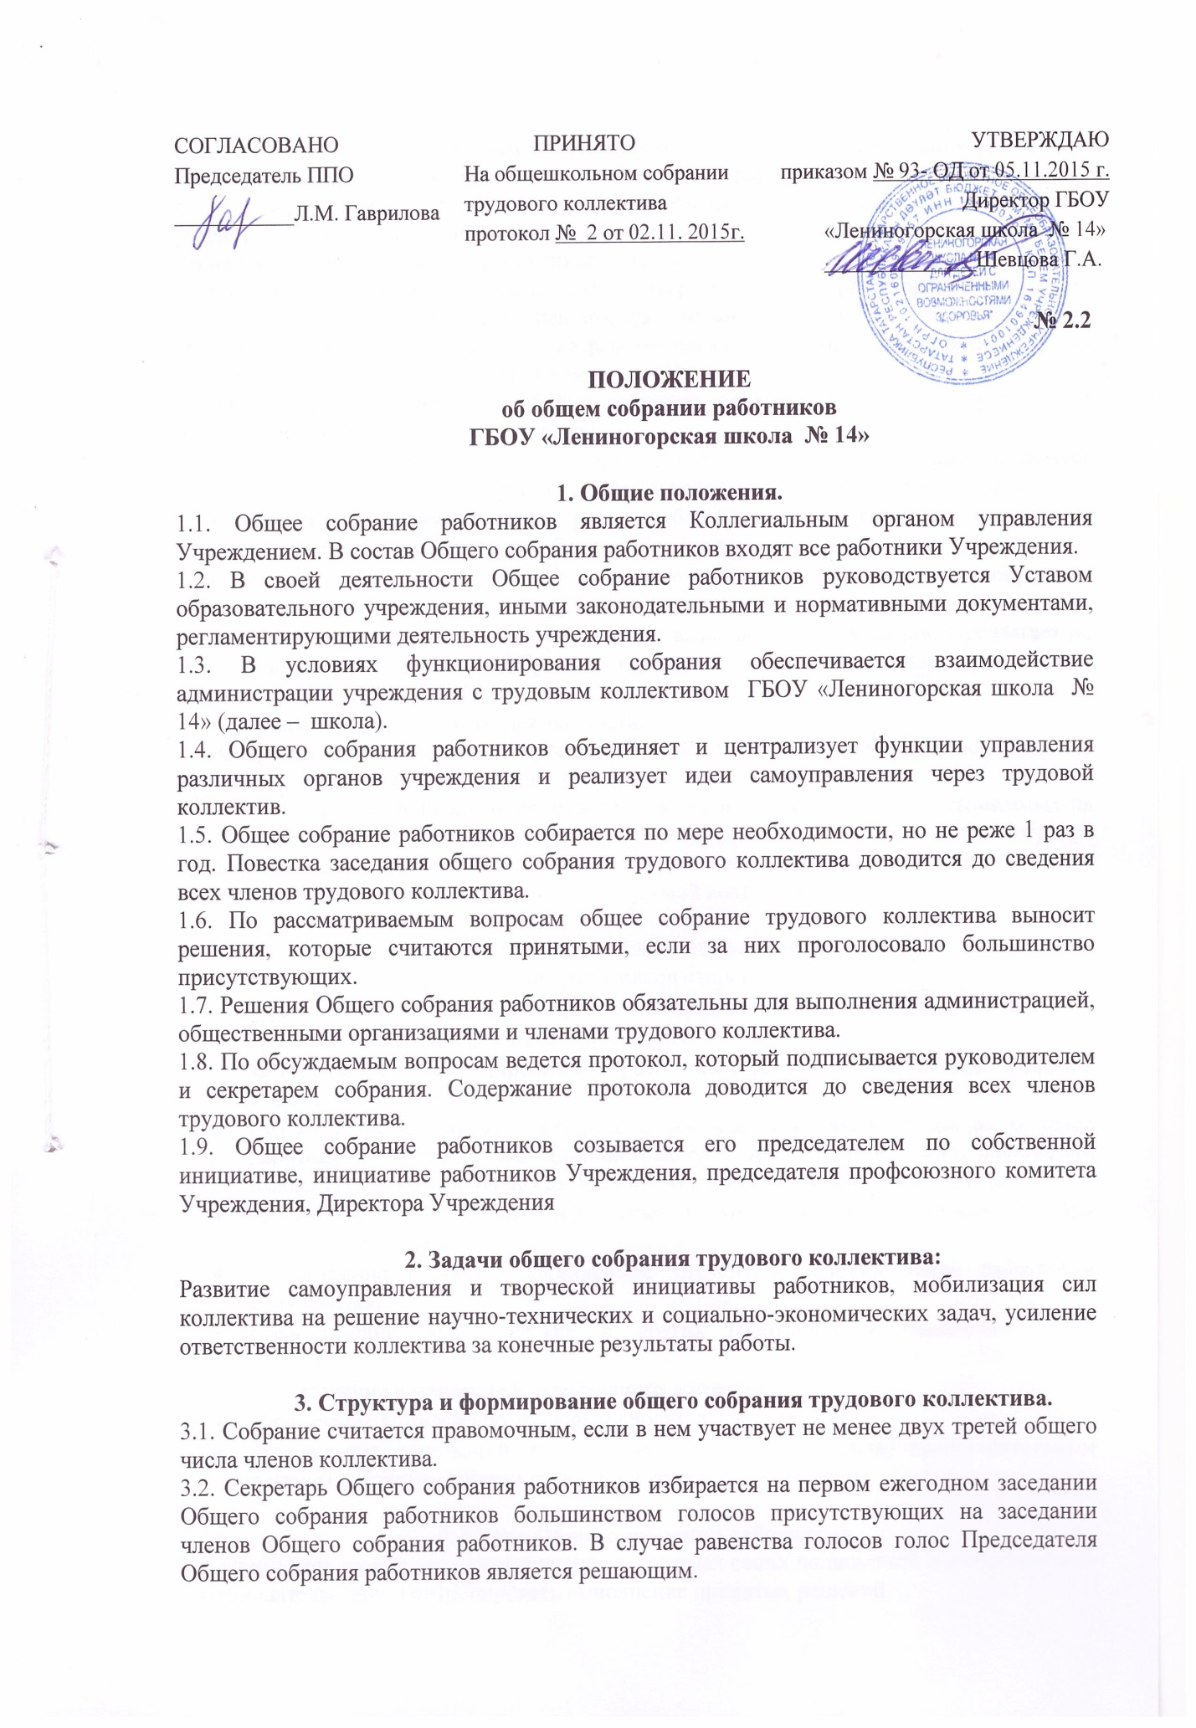

Решения принимаются открытым голосованием. Решения Общего собрания работников принимаются простым большинством голосов, и оформляются протоколом, который подписывается председателем и секретарем Общего собрания работников. В случае равенства голосов решающим является голос председателя Общего собрания работников. Решения Общего собрания работников, принятые в пределах его полномочий и в соответствии с законодательством, после утверждения его Директором Учреждения являются обязательными для исполнения всеми участниками образовательных отношений. Решения Общего собрания работников своевременно доводятся до сведения всех участников образовательного процесса.
3.3.Руководство деятельностью общего собрания трудового коллектива осуществляет руководитель учреждения. Руководитель:
- ведет организационную, оперативную работу по текущим вопросам, организует деятельность общего собрания трудового коллектива в процессе его заседания;
- организует разработку плана работы общего собрания трудового коллектива, выносит его на утверждение общего собрания трудового коллектива;
- выдает оперативные задания, осуществляет контроль хода подготовки вопросов к заседанию общего собрания трудового коллектива;
- обеспечивает гласность работы совета и выполнение его решений. Предлагает на утверждение общего собрания трудового коллектива кандидатуры своих заместителей и секретаря.
- докладывает результаты деятельности.
3.4. Секретарь осуществляет делопроизводство, ведет протоколы собраний, осуществляет учет выполнения обязанностей членами трудового коллектива.
3.5. Член трудового коллектива принимает участие в решении вопросов, выносимых на обсуждение собрания, выполняет порученный ему круг задач. Вносит для рассмотрения предложения, касающиеся жизни трудового коллектива, подчиняется решениям собрания, в случае несогласия информирует об этом трудовой коллектив.

4. Компетенции Общего собрания работников.
4.1. К компетенции Общего собрания работников относится:
- принятие новой редакции Устава Учреждения, изменений и дополнений к нему;
- принятие Концепции развития Учреждения;
- заслушивание отчета Директора о результатах работы и перспективах развития Учреждения;
- рассмотрение вопросов, связанных с соблюдением законодательства о труде работниками Учреждения, администрацией Учреждения, а также, положений Коллективного договора между Учреждением и работниками Учреждения;
- рассмотрение спорных или конфликтных ситуаций, касающихся отношений между работниками Учреждения;
- рассмотрение вопросов, касающихся улучшения условий труда работников Учреждения;
- представление педагогических и других работников к различным видам поощрений;
- рассмотрение и принятие Коллективного договора;
- образование комиссии по трудовым спорам в Учреждении;
- утверждение требований, выдвинутых работниками и (или) представительным органом работников Учреждения при проведении забастовки

5. Права Общего собрания работников.
5.1. Принимать самостоятельные решения в пределах своих полномочий и в соответствии с законодательством, контролировать выполнение принятых решений.
5.2. Запрещать незаконные действия любых органов управления и должностных лиц учреждения.
5.3. Ставить перед Общим собранием работников вопрос о применении экономических, моральных и административных санкций вплоть до снятия руководителя (в том числе и директора) с занимаемой должности, если он не обеспечивает успешную деятельность коллектива, нарушает трудовое законодательство или игнорирует решения совета.
5.4. Привлекать к своей работе любого члена коллектива, запрашивать информацию по рассматриваемым вопросам, выдавать отдельные задания.
5.5. Перестраивать структуру и характер своей деятельности в процессе развития демократических основ управления.

6. Ответственность
Всю полноту ответственности за качество и своевременность выполнения возложенных настоящим Положением на Общего собрания работников задач и функций несут председатель совета, секретарь совета, его члены.

Положение вводится в действие на неопределённый срок.



